Формы
В данной главе будут описаны основные виды форм, доступные при работе с платформой Гедымин, рассказано про особенности их поведения. Также будут указаны различия между просмотровыми и диалоговыми окнами, описано взаимодействие между формами и бизнес-объектами. Здесь мы познакомимся со способами создания новых форм, с возможностями изменения уже существующих, рассмотрим иерархию и наследование. Также эта глава содержит описание наиболее часто использующихся свойств и методов базовых форм.

Иерархия классов форм
В данном пункте мы рассмотрим иерархию классов форм, используемых при работе с платформой Гедымин.
Каждая форма – это по сути экземпляр определенного класса. Базовым классом для всех форм, используемых в Гедымине является класс TgdcCreateableForm, все остальные классы наследованы от него. На рисунке 7.1 вы можете увидеть иерархию классов форм.
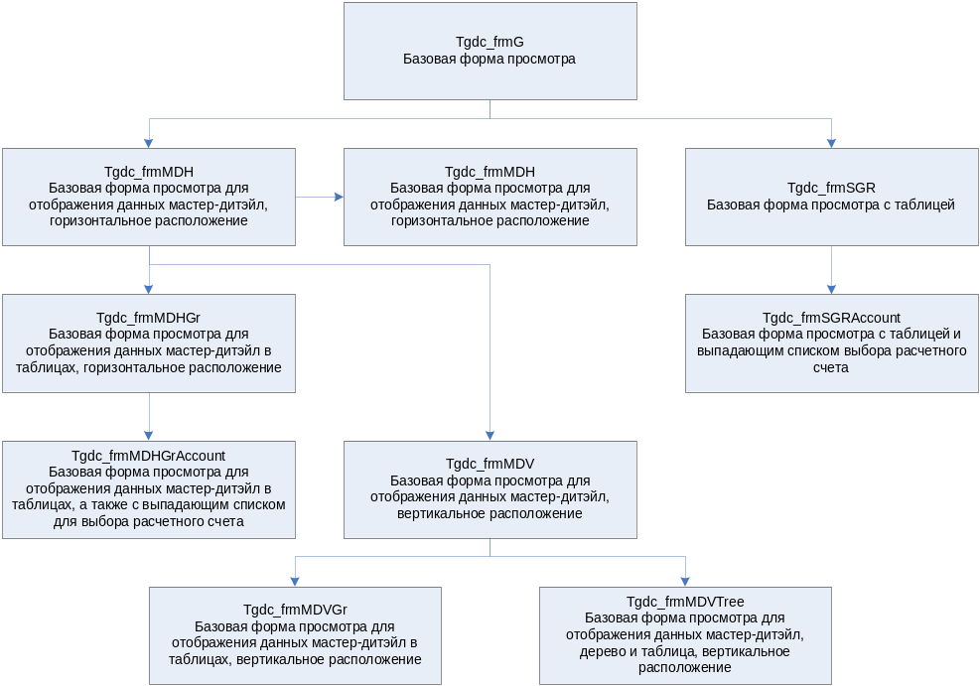
Рис. 1Иерархия классов форм просмотра
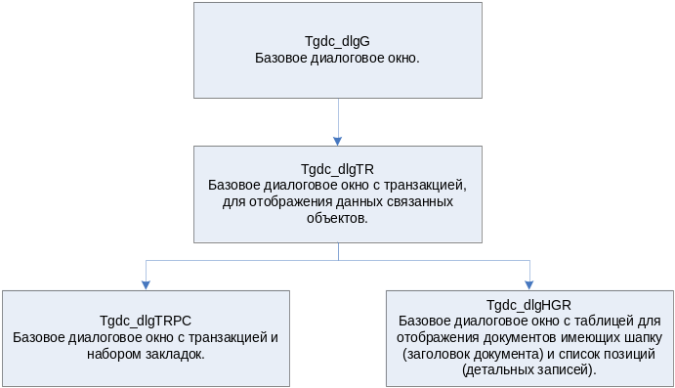
Рис. 2 Иерархия классов диалоговых форм
Как мы видим, от основного класса TgdcCreateableForm наследовано два класса Tgdc_dlgG (отвечает за работу с диалоговыми окнами) и Tgdc_frmG (отвечает за работу с формами просмотра). Более подробное описание классов можно увидеть в таблице 7.1.
Наименование класса | Описание класса
Tgdc_dlgG | Базовый класс для работы с диалоговыми окнами. Содержит основные методы для обработки изменения данных.
Tgdc_dlgTR | Наследован от Tgdc_dlgG. Содержит дополнительную транзакцию, которая может быть полезна при использовании выпадающих списков.
Tgdc_dlgHGR | Наследован от Tgdc_dlgTR. Используется для редактирования бизнес-объекта, у которого есть детальный объект. Содержит грид для отображения данных детального объекта и панель для работы с этими данными.
Tgdc_dlgTRPC | Наследован от Tgdc_dlgTR. Используется для редактирования бизнес-объекта, на базовую таблицу которого есть ссылка типа множество. Например, Товар имеет несколько связанных таблиц-множеств: драг. металлы (GD_GOODPRMETAL), налоги (GD_GOODTAX), единицы измерения (GD_GOODVALUE). Эти связки отображаются на отдельных закладках.
Tgdc_frmG | Наследован от TgdcCreateableForm. Является базовым классом для всех форм просмотра. Содержит основные методы и свойства, определяющие общее поведение всех форм просмотра.
Tgdc_frmMDH | Наследован от Tgdc_frmG. Является базовым классом для сложных форм просмотра (т.е. для master-detail форм).
Tgdc_frmMDHGR | Наследован от Tgdc_frmMDH. Отображает данные в двух гридах, расположенных на форме горизонтально.
Tgdc_frmMDHGRAccount | Наследован от Tgdc_frmMDHGR. Содержит дополнительную панель с выпадающим списком счетов текущей рабочей организации. Используется для отображения данных, которые имеют поле «счет текущей компании».
Tgdc_frmMDVGR | Наследован от Tgdc_frmMDH. Отображает данные в двух гридах, расположенных на форме вертикально.
Tgdc_frmMDV | Наследован от Tgdc_frmMDH. Предполагается вертикальное отображение master-detail данных.
Tgdc_frmMDVTree | Наследован от Tgdc_frmMDV. Содержит дерево (для master-объекта) и грид(для detail-объекта).
Tgdc_frmSGR | Наследован от Tgdc_frmG. Является базовым классом для простых форм просмотра. Содержит грид для отображения содержимого бизнес-объекта.
Tgdc_frmSGRAccount | Наследован от Tgdc_frmSGR. Содержит дополнительную панель с выпадающим списком счетов текущей рабочей организации. Используется для отображения данных, которые имеют поле «счет текущей компании».
Таблица 0.1
Используя данные классы, вы можете «с нуля» создать свою форму.
Существуют так называемые стандартные классы форм, которые «зашиты» в программу. Все они наследованы от вышеперечисленных классов. Например, форма для отображения справочника ТМЦ – экземпляр класса Tgdc_frmMainGood. Вы можете изменять поведение стандартных форм за счет перекрытия методов и событий. Создать форму, наследуясь от стандартного класса в платформе Гедымине, невозможно. Как мы уже знаем из главы 6 о бизнес-объектах, прямое наследование в Гедымине не реализовано. Но этот пробел можно обойти за счет введения подтипа. Понятие подтипа для формы напрямую связано с бизнес-объектом. Расширяя стандартный бизнес-объект пользовательским подтипом вы автоматически получаете все его формы (для просмотра и редактирования) с тем же подтипом, а следовательно можете вносить изменения, которые будут характерны только для конкретного подтипа.

